Výstupní filtr pro zesilovač třídy D

Dolní propust 2. řádu – řeší se jako impedanční dělič (ověřování simulací)

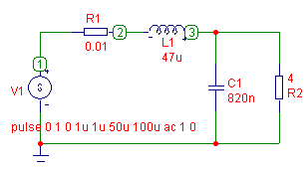

AC Analysis: pokles o 3 dB na 17,8 kHz, asymptota -12 dB/okt (90°) na 25,9 kHz
- z asymptoty se určí potlačení vzorkovací frekvence (nebyla sdělena!)

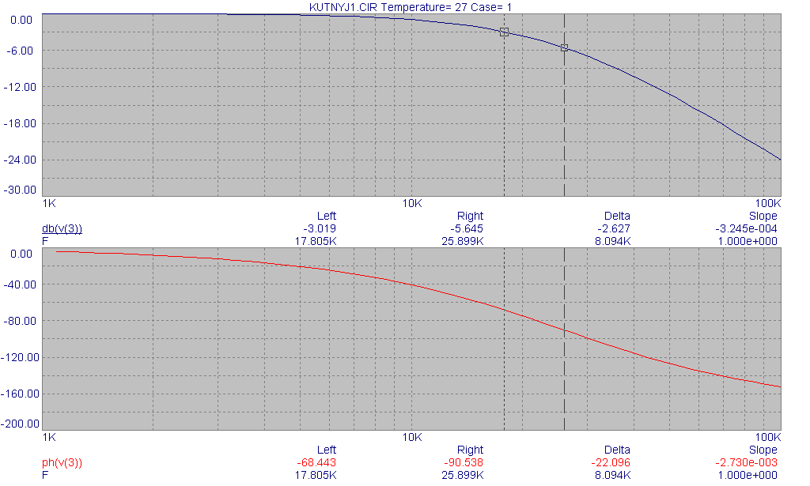

Transient Analysis: Nejedná se o Butterworthův filtr, hodnoty odpovídají přibližně Besselovu filtru, který nemá při obdélníkovém signálu překmity.

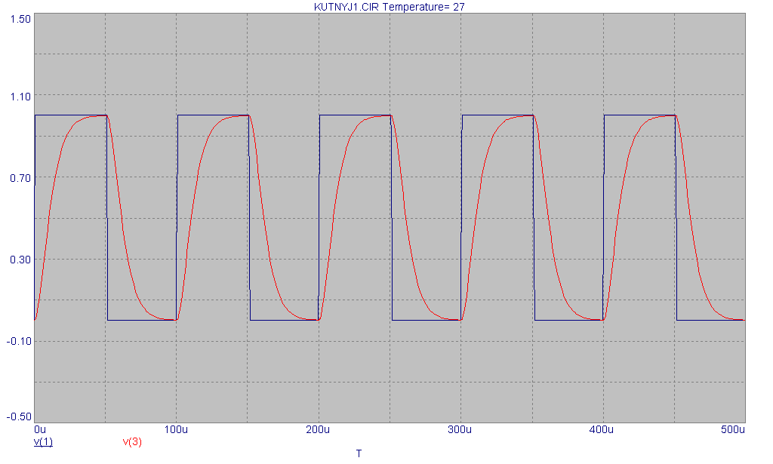
Obvod se musí řešit jako dolní propust, nestačí počítat impedance.

